BÁO CÁO: NGHIÊN CỨU VÀ TỐI ƯU HÓA PROMPT ENGINEERING TRONG HỌC TẬP
- Họ và tên: Lã Quốc Sử
- Mã sinh viên: 25020354
- Lớp: VNU1001_E252014

I. LỰA CHỌN VÀ PHÂN TÍCH TÁC VỤ HỌC TẬP
Để thực hiện bài tập này, tôi lựa chọn 3 tác vụ phổ biến trong việc học tập và giảng dạy khối ngành STEM:
- Giải thích một khái niệm phức tạp (Tính Đa hình trong Java): Đây là khái niệm trừu tượng, khó hình dung với người mới. Thách thức là làm sao để AI không chỉ đưa ra định nghĩa khô khan mà phải có ví dụ thực tế và code minh họa chuẩn xác.
- Tạo bộ câu hỏi ôn tập (Toán rời rạc - Lý thuyết đồ thị): Mục tiêu là tạo ra các câu hỏi có tính phân hóa từ thông hiểu đến vận dụng cao. Thách thức là AI thường tạo câu hỏi quá dễ nếu không được định hướng kỹ.
- Tóm tắt tài liệu học thuật (Bài báo về Xu hướng AI 2026): Cần lọc ra các số liệu, luận điểm chính và cấu trúc lại dưới dạng danh sách để dễ ghi nhớ thay vì đọc một văn bản dài hàng ngàn chữ.

II. XÂY DỰNG VÀ THỬ NGHIỆM CÁC PHIÊN BẢN PROMPT
1. Tác vụ: Giải thích "Tính Đa hình (Polymorphism)" trong Java
- Prompt Cơ bản: "Giải thích tính đa hình trong Java là gì."
- 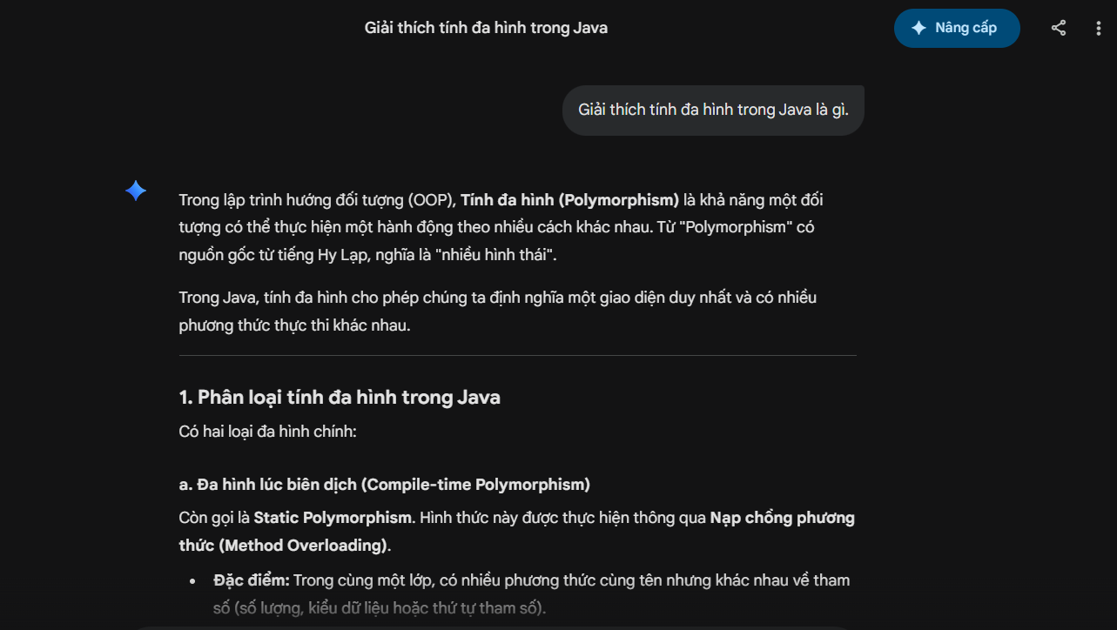
- Prompt Cải tiến: "Giải thích tính đa hình trong lập trình Java cho sinh viên năm nhất. Hãy trình bày theo cấu trúc: Định nghĩa, Phân loại (Overloading & Overriding) và cho ví dụ code đơn giản."
- 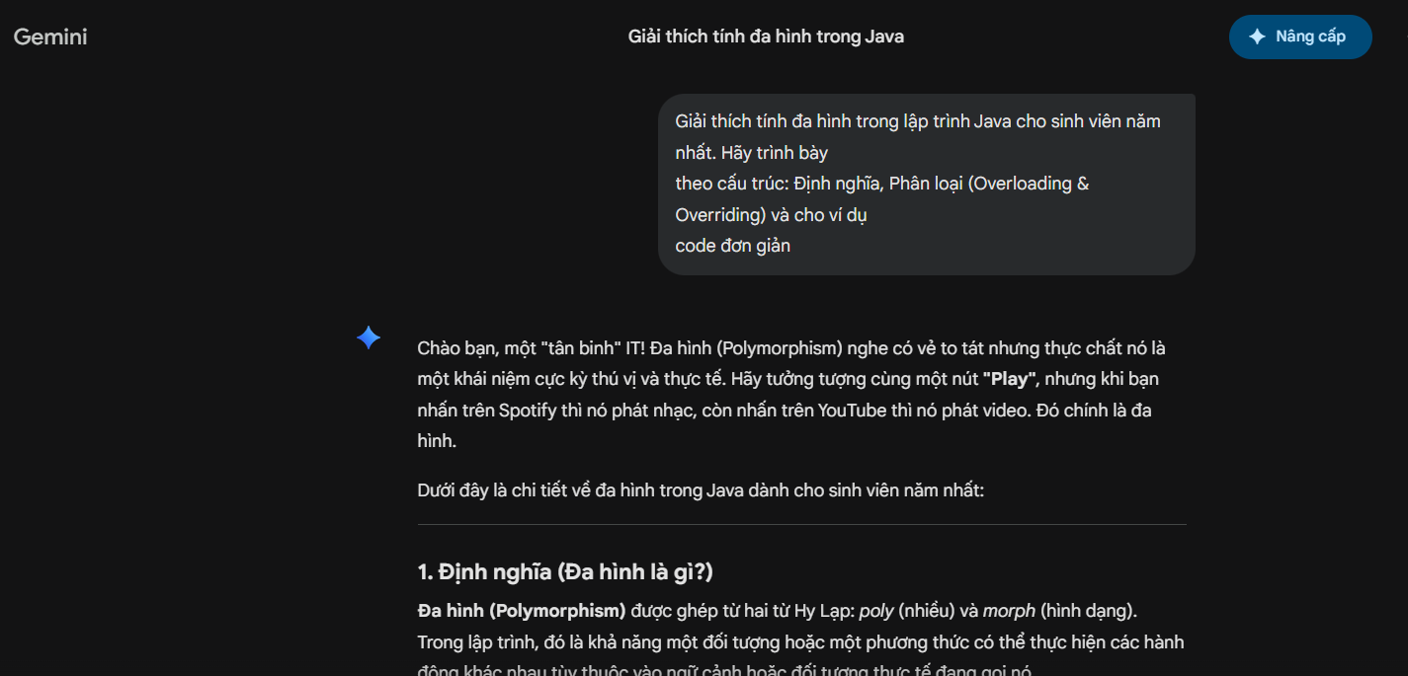
- Prompt Nâng cao (Role + CoT + Few-shot):
"Bạn là một kỹ sư phần mềm cao cấp tại Google. Hãy giải thích khái niệm 'Tính Đa hình' cho một sinh viên đang gặp khó khăn trong việc hiểu OOP. Quy trình suy nghĩ: Hãy dùng hình ảnh 'Chiếc điều khiển từ xa' hoặc 'Âm thanh của các loài vật' làm ẩn dụ. Sau đó phân tích tại sao đa hình lại giúp code linh hoạt hơn. Yêu cầu: Trình bày bằng ngôn ngữ dễ hiểu, có ví dụ code Java chuẩn Clean Code và kết luận bằng 1 câu ghi nhớ."
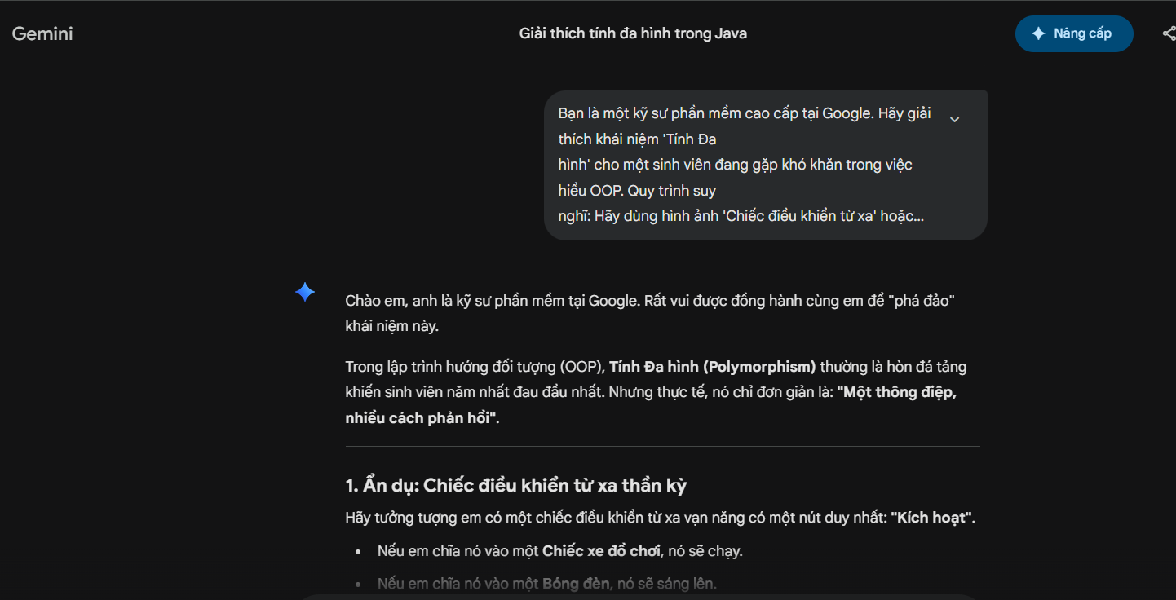

III. PHÂN TÍCH HIỆU QUẢ CỦA CÁC PROMPT
Dựa trên kết quả thử nghiệm thực tế (xem ảnh minh chứng), tôi nhận thấy:
- Prompt Cơ bản: Chỉ cung cấp thông tin bề nổi. AI thường trả lời theo kiểu từ điển, thiếu tính ứng dụng và dễ gây buồn ngủ cho người học.
- Prompt Cải tiến: Cải thiện rõ rệt về mặt trình bày. Việc giới hạn đối tượng (sinh viên năm nhất) giúp AI chọn lọc từ ngữ phù hợp hơn. Tuy nhiên, nội dung vẫn thiếu sự "truyền cảm hứng" hoặc các mẹo thực tế.
- Prompt Nâng cao: Mang lại kết quả vượt trội nhất.
  - Kỹ thuật Role-playing: Ép AI phải sử dụng tông giọng chuyên gia, tăng độ tin cậy và chiều sâu kiến thức.
  - Chain-of-Thought (Chuỗi tư duy): Việc yêu cầu AI thực hiện theo từng bước giúp câu trả lời không bị sót ý và có tính logic cực cao.
  - Few-shot: Việc đưa ví dụ mẫu giúp định hình phong cách phản hồi chuẩn xác theo ý muốn người dùng.

IV. TỔNG HỢP NGUYÊN TẮC VÀ MẸO VIẾT PROMPT HIỆU QUẢ
Qua quá trình thực nghiệm, tôi đúc kết các quy tắc vàng để tận dụng AI trong học tập:
- Quy tắc "5W1H": Luôn xác định Ai (Role), Cái gì (Nhiệm vụ), Tại sao (Mục tiêu), Ở đâu (Bối cảnh), Khi nào (Thời gian/Hạn chót) và Như thế nào (Định dạng output).
- Cung cấp ngữ cảnh cụ thể: Thay vì hỏi chung chung, hãy nói rõ trình độ hiện tại của bạn (Ví dụ: "Tôi là tutor đang dạy cho học sinh mất gốc").
- Sử dụng các kỹ thuật Prompt Engineering: Luôn kết hợp ít nhất 2 kỹ thuật (như Đóng vai + Chuỗi tư duy) để đạt kết quả Mức 4.
- Tương tác lặp (Iterative): Đừng hài lòng với câu trả lời đầu tiên. Hãy phản hồi lại AI: "Giải thích lại phần này sâu hơn", "Thêm bảng so sánh"... để tinh chỉnh kết quả.

V. KẾT LUẬN
Việc làm chủ Prompt Engineering không chỉ giúp tiết kiệm thời gian mà còn biến AI thành một "người thầy" cá nhân hóa cực kỳ hiệu quả. Để đạt kết quả tốt nhất, người dùng cần có tư duy phản biện để đánh giá và điều chỉnh Prompt liên tục.

